**การใช้งาน GITHUB**

**Git** คือ เครื่องมือที่เอาไว้บันทึกโปรเจคเรา ทำให้เราสามารถที่จะย้อนกลับไปโปรเจคได้ทุกเมื่อ หรือจะดูว่าใครเป็นคนแก้ไขไฟล์นั้นๆ ก็ได้ ซึ่ง Git นั้นจัดว่าเป็น Version Control แบบ Decentralized/Distributed คือไม่ต้องมีเซิร์ฟเวอร์เก็บโค้ดไว้ตรงกลาง ซึ่งจะต่างกับพวก Subversion หรือ CVS ที่ต้องมีเซิร์ฟเวอร์เก็บโค้ดรวมไว้ตรงกลาง (Centralized) และที่สำคัญ Git นั้นทำงานได้เร็วมากกว่าด้วย

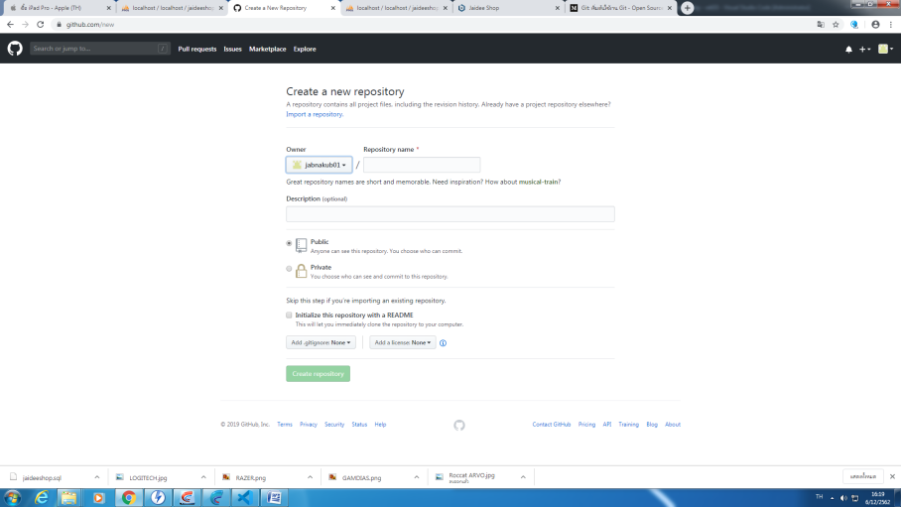

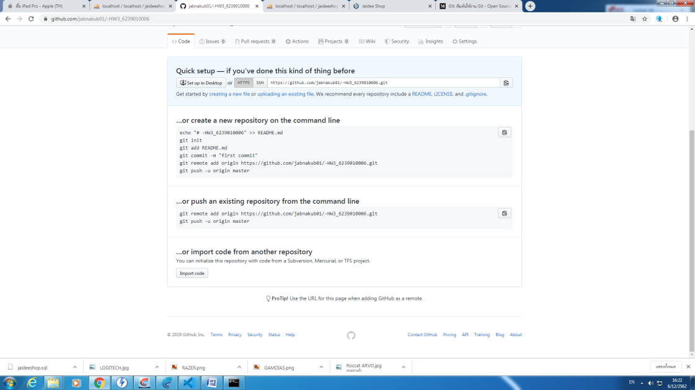การอัพโหลดไฟล์

